**Aula Virtual**

Manual de Usuario

Versión: 1

Fecha: 04/12/2024

**HOJA DE CONTROL**

| **Proyecto** | Aula Virtual | | |
| --- | --- | --- | --- |
| **Entregable** | Manual de Usuario | | |
| **Autor** | Felipe Díaz | | |
| **Versión/Edición** | 1.1 | **Fecha Versión** | 4/12/2024 |
| **Aprobado por** | Lucas Rojas | **Fecha Aprobación** |  |

REGISTRO DE CAMBIOS

| **Versión** | **Causa del Cambio** | **Responsable del Cambio** | **Fecha del Cambio** |
| --- | --- | --- | --- |
| 1.1 |  |  | 4/12/2024 |
|  |  |  |  |

**Tabla de contenido**

**Contenido**

1 DESCRIPCION MANUAL DE USUARIO 4

1.1 Objetivo 4

1.2 Alcance 4

2 Módulos del sistema 5

2.1 Módulo XXX 5

3 GLOSARIO 6

# DESCRIPCION MANUAL DE USUARIO

## Objetivo

Este manual tiene como objetivo guiar a los usuarios en el uso eficiente de la página web del aula virtual, proporcionando instrucciones claras y detalladas sobre sus principales funcionalidades. Está diseñado para diferentes tipos de usuarios, como apoderados, estudiantes, docentes y administradores, para que puedan:

Navegar y utilizar la plataforma de manera autónoma.

Realizar tareas específicas, como pagos de mensualidades, acceso a materiales educativos o gestión de usuarios.

Resolver dudas frecuentes y solucionar problemas comunes.

Aprovechar al máximo las herramientas disponibles para cumplir con sus objetivos educativos y administrativos.

El propósito final es garantizar una experiencia de usuario fluida, reduciendo la necesidad de soporte técnico y optimizando el uso de la plataforma.

## Alcance

Este manual de usuario está diseñado para cubrir todas las funcionalidades disponibles en la página web del aula virtual, proporcionando una guía clara y detallada que permita a los distintos tipos de usuarios aprovechar al máximo la plataforma.

**Alumnos:**

* **Inicio de sesión:** Cómo acceder al sistema ingresando sus credenciales.
* **Visualización de notas:** Consultar las calificaciones de todas sus asignaturas.
* **Horarios:** Acceder al horario de clases.
* **Anuncios:** Recibir notificaciones sobre anuncios realizados por los profesores.
* **Cursos asignados:** Ver los cursos inscritos durante el año académico.
* **Descarga de material didáctico:** Obtener diapositivas, apuntes u otros materiales subidos por los profesores.
* **Calendario de pruebas:** Revisar las fechas de evaluaciones para cada asignatura.

**Profesores:**

* **Inicio de sesión:** Acceso seguro al sistema mediante credenciales únicas.
* **Gestión de cursos:** Visualizar los cursos asignados.
* **Gestión de notas:** Registrar y actualizar las calificaciones de los estudiantes.
* **Gestión de material:** Subir y organizar recursos educativos.
* **Gestión de anotaciones:** Registrar y consultar observaciones de los alumnos.
* **Gestión de asistencia:** Registrar y modificar la asistencia de los estudiantes.
* **Creación y envío de anuncios:** Generar y administrar anuncios dirigidos a los estudiantes y apoderados.
* **Calendario de pruebas:** Subir y actualizar las fechas de evaluaciones.
* **Gestión de perfil:** Ver y editar información personal.

**Administradores:**

* **Inicio de sesión:** Acceso al sistema con permisos administrativos.
* **Gestión de horarios:** Crear y modificar horarios para todos los alumnos.
* **Gestión de usuarios:** Crear, editar y eliminar cuentas de usuario; asignar roles; y gestionar contraseñas.
* **Registro de estudiantes:** Incorporar nuevos alumnos al sistema.
* **Actualización de datos:** Modificar información personal de los estudiantes.
* **Asignación de cursos:** Asignar cursos a los estudiantes.

**Apoderados:**

* **Inicio de sesión:** Acceso al sistema con credenciales específicas.
* **Selección de hijos:** Gestionar el perfil de uno o varios hijos registrados.
* **Asistencia:** Consultar el registro de asistencia de sus hijos.
* **Perfil:** Ver y gestionar su propia información personal y contraseñas.
* **Horario:** Ver el horario de clases de sus hijos.
* **Anotaciones:** Acceder a reportes de conducta y observaciones.
* **Anuncios:** Visualizar los anuncios realizados por los profesores.
* **Notas:** Consultar las calificaciones de sus hijos.
* **Cursos asignados:** Ver las asignaturas en las que están inscritos sus hijos.
* **Material de estudio:** Descargar materiales subidos por los profesores.
* **Calendario de pruebas:** Acceder al calendario de evaluaciones.

**Requisitos no funcionales:**

* **Interfaz intuitiva:** Garantizar una navegación simple y clara para todos los usuarios.
* **Compatibilidad multiplataforma:** Soporte para diversos dispositivos y navegadores.
* **Accesibilidad:** Cumplimiento de estándares para usuarios con discapacidades.
* **Tiempos de respuesta rápidos:** Optimización para garantizar una experiencia fluida.
* **Disponibilidad 24/7:** Acceso continuo a la plataforma.
* **Seguridad y privacidad:** Protección estricta de los datos personales de los usuarios.

# Módulos del sistema

## Módulo XXX

Objetivo del módulo y usuarios que lo utilizaran, imágenes de cómo será el flujo a través de las pantallas, **es decir cada clic se documenta.**

**Módulo administrador**

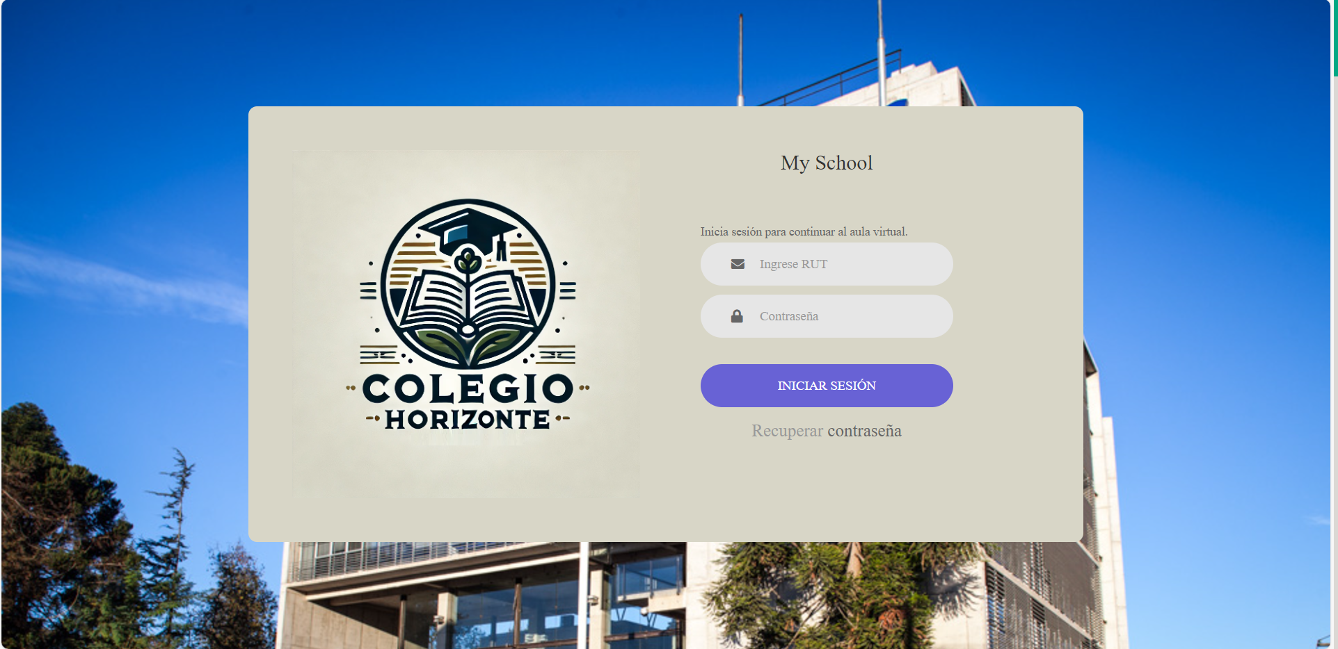

Página de inicio de sesión donde el administrador ingresa sus credenciales para ingresar a la página.

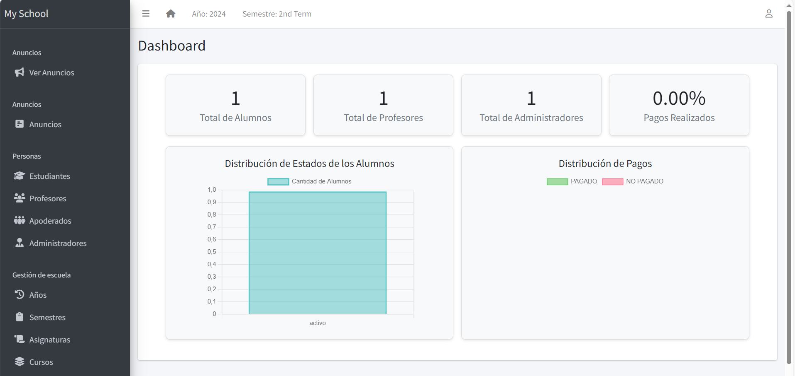

Página al iniciar correctamente las credenciales. En la barra lateral izquierda podemos ver todas las acciones qué podría realizar el administrador.

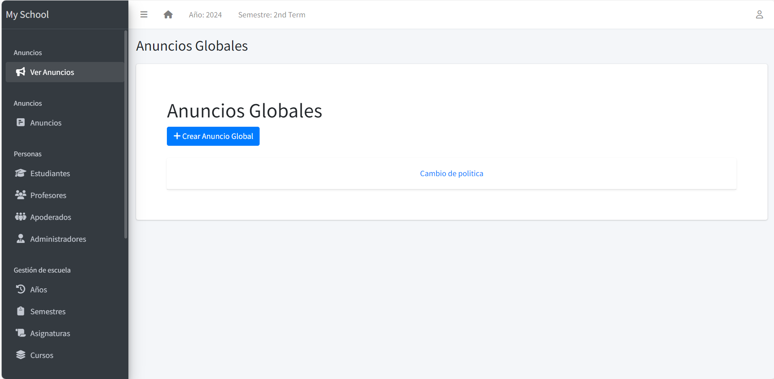

Al hacer clic en “Ver anuncios” tiene la opción de crear anuncios, los cuales llegarán a los demás usuarios.

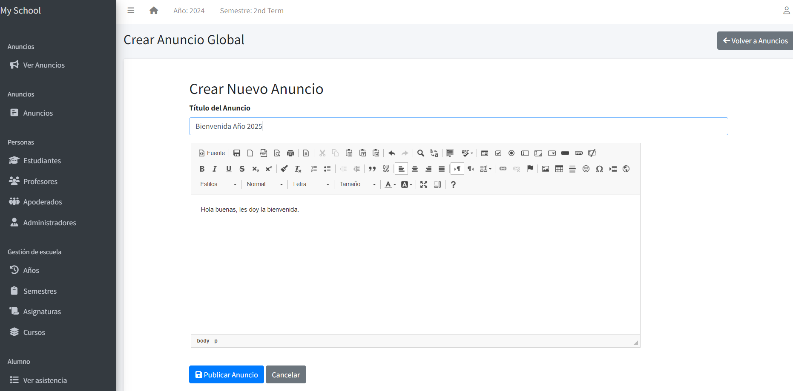

Para poder escribir mensajes, se verá así el apartado al administrador, donde podrá agregar un título (el cual es obligatorio) )y el cuerpo del mensaje.

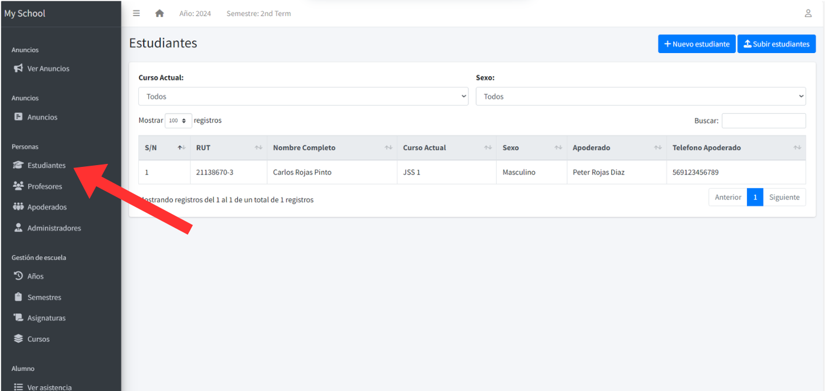

El administrador al hacer click en el apartado de “estudiantes” le mostrará los estudiantes ingresados en el sistema también podrá añadir nuevos estudiantes o subir directamente desde un excel externo con la lista completa de estudiantes para un curso.

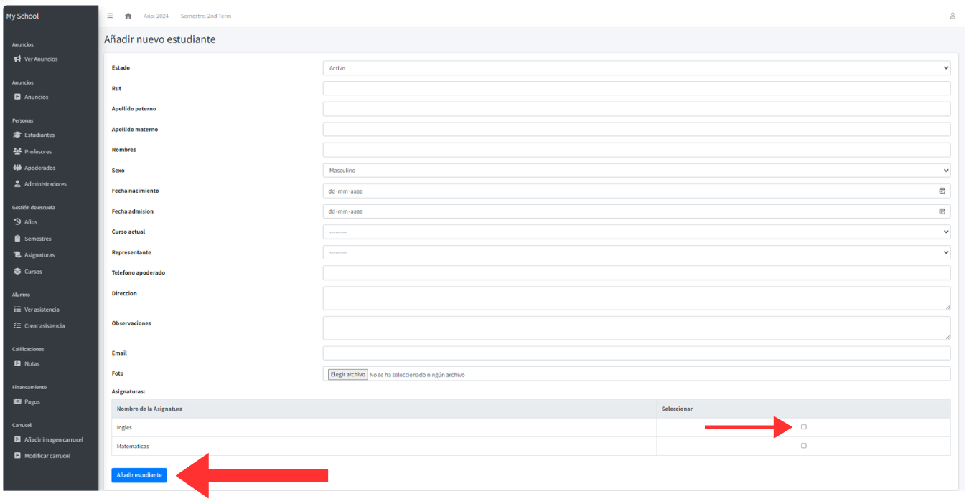

Una vez el usuario haya hecho clic a “Nuevo estudiante” se abrira un formulario para qué pueda completarlo con los datos del alumno o alumna. Puede seleccionar los cursos a los qué este va a pertenecer (flecha roja pequeña) y para guardar al nuevo alumno, debe seleccionar “Añadir estudiante” (flecha roja grande) y listo, el alumno queda registrado.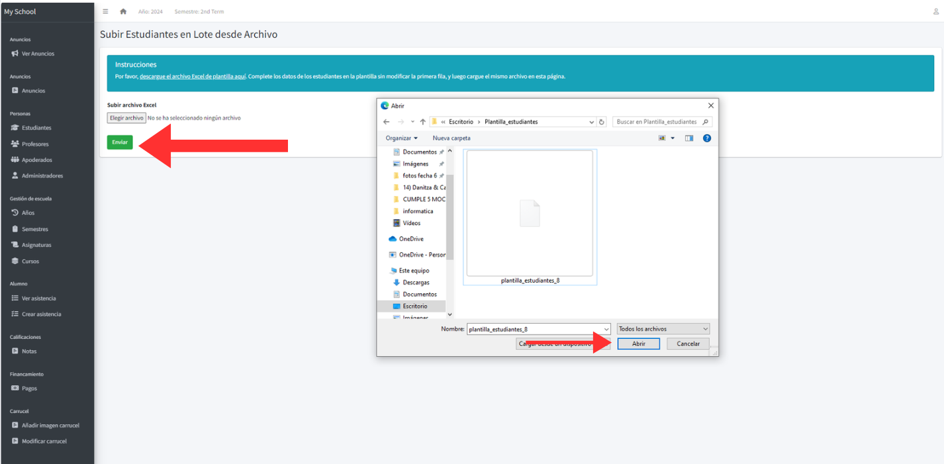

Pero si el administrador presiona “Subir estudiantes” se abrirá la pestaña para qué pueda importar el archivo excel y se guardaran los alumnos automáticamente.

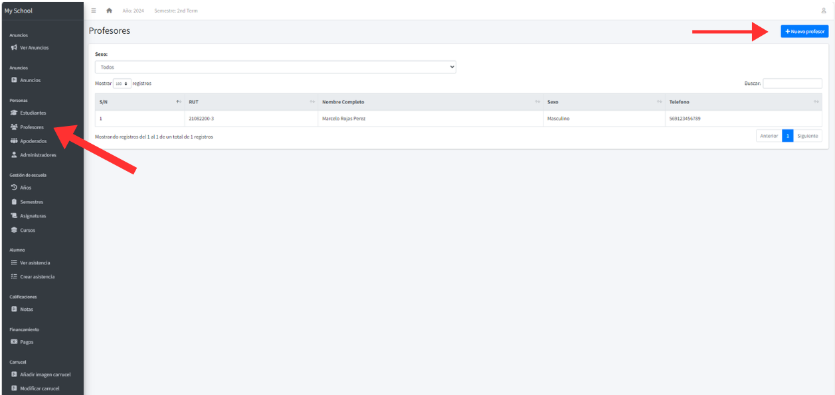

Para añadir un nuevo profesor al establecimiento, nos vamos al apartado de Profesores (flecha grande roja), donde veremos los usuarios del colegio, podremos filtrar por sexo y también podemos añadir a un nuevo profesor (flecha pequeña roja).

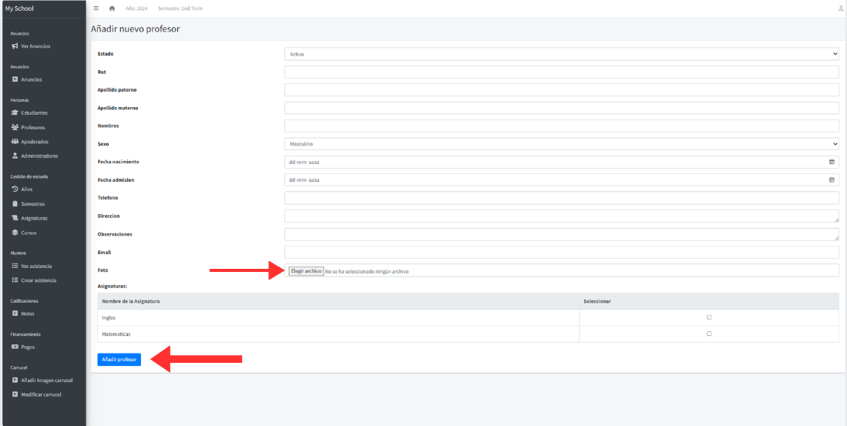

Nuevamente completamos un formulario con los datos del profesor, podemos añadir una foto de perfil (flecha roja pequeña) y una vez los datos estén correctos. presionamos el botón azul “añadir profesor”.

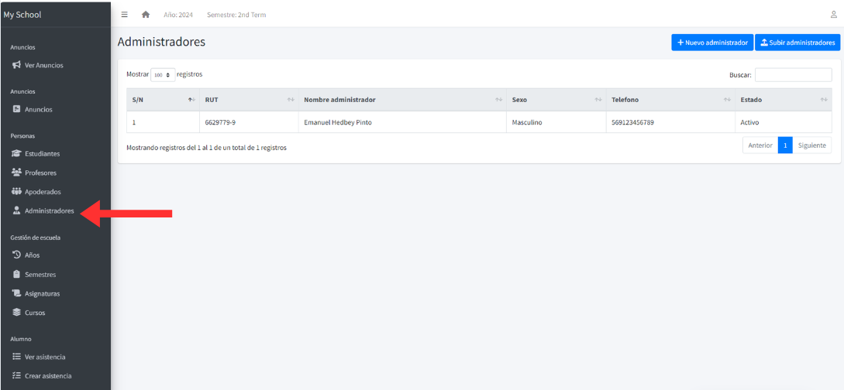

Para añadir nuevos administradores nos vamos al apartado de la barra lateral “administradores” , donde aparecerán los usuarios ya registrados. y si queremos añadir uno nuevo presionamos “Nuevo administrador”

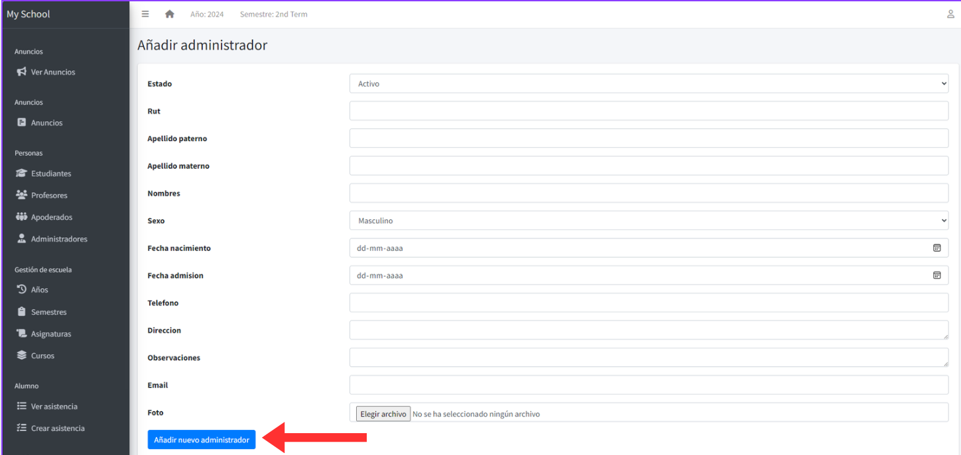

Completamos el formulario con los datos del administrador y guardamos.

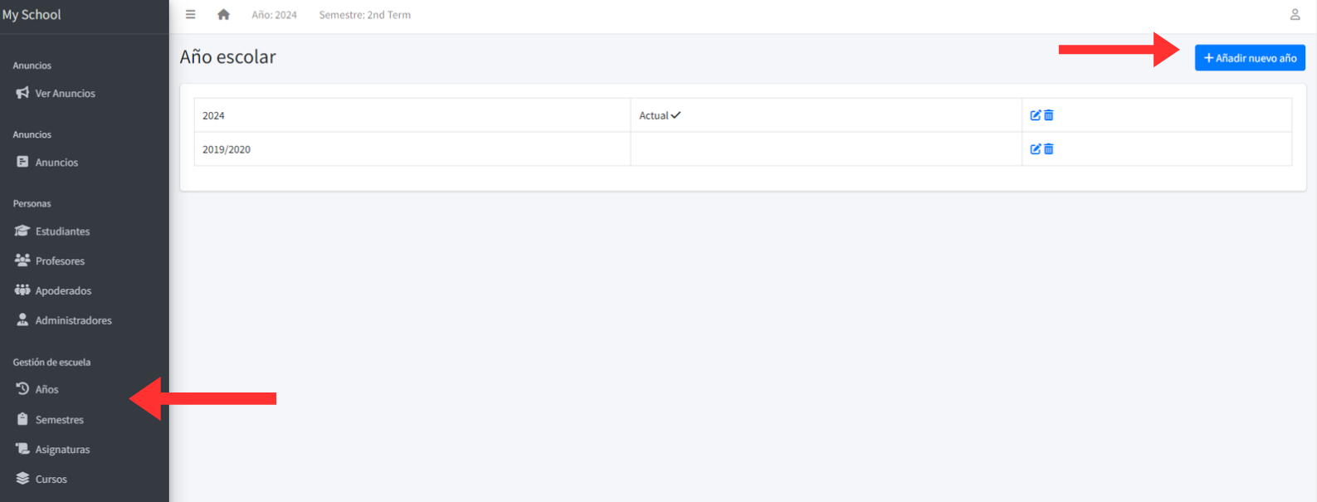

Para ver el año en qué están se tiene qué ir al apartado de la barra lateral en “años” y se hará visible el año en el qué están. Si desea añadir un nuevo año escolar, debe realizar clic en el botón azul “añadir nuevo año ” (flecha roja pequeña)

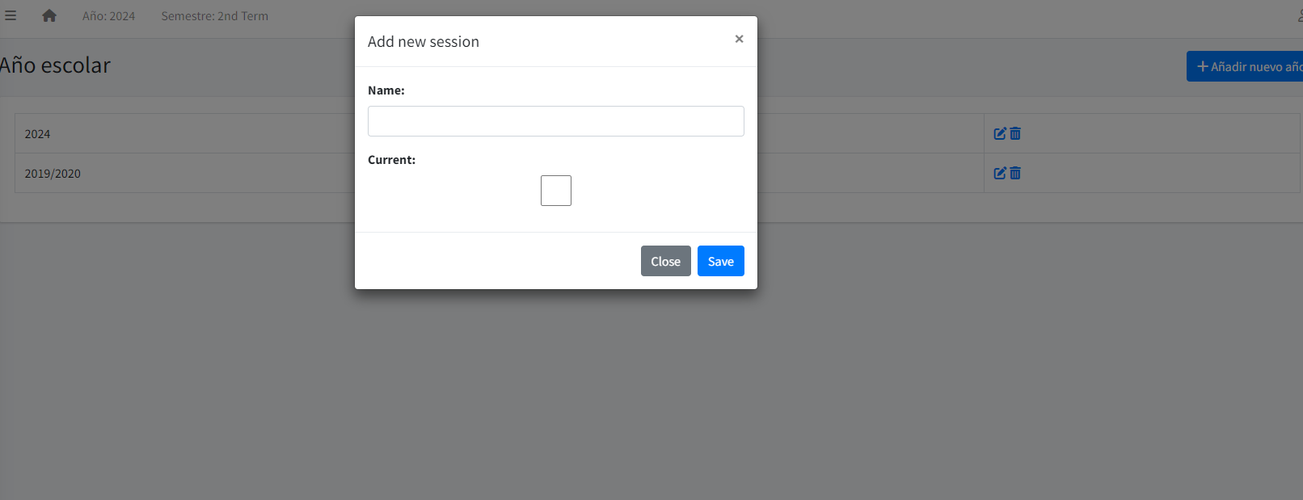

Puede agregar un nuevo año y en “current” significa si el año es el actual o no. Guardamos y listo.

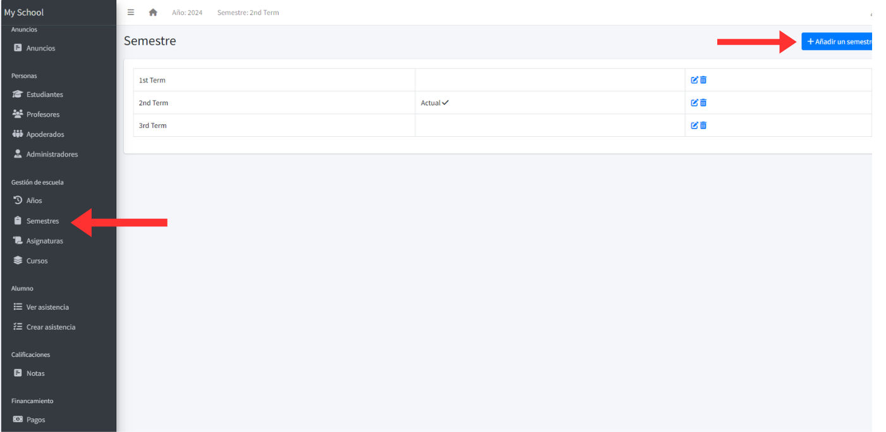

Para ver el semestre o añadir uno nuevo, tienes qué ir a la barra lateral y hacer clic en “semestre” (flecha grande roja) para añadir un nuevo semestre haz clic en el boton azul “añadir semestre”.

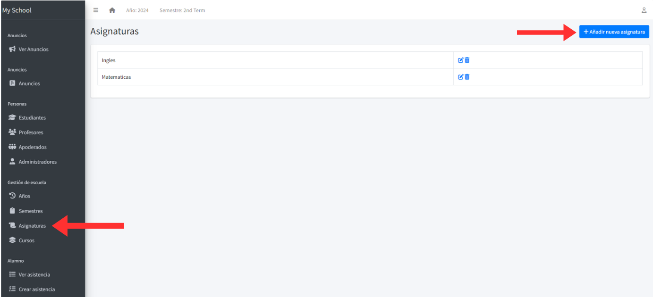

Para poder ver y añadir asignaturas, nos vamos a la barra lateral seleccionamos “asignaturas” donde se mostrará todos los cursos. Para agregar nuevos tienes qué hacer clic en “añadir nueva asignatura” (flecha roja pequeña) guardamos la asignatura y listo.

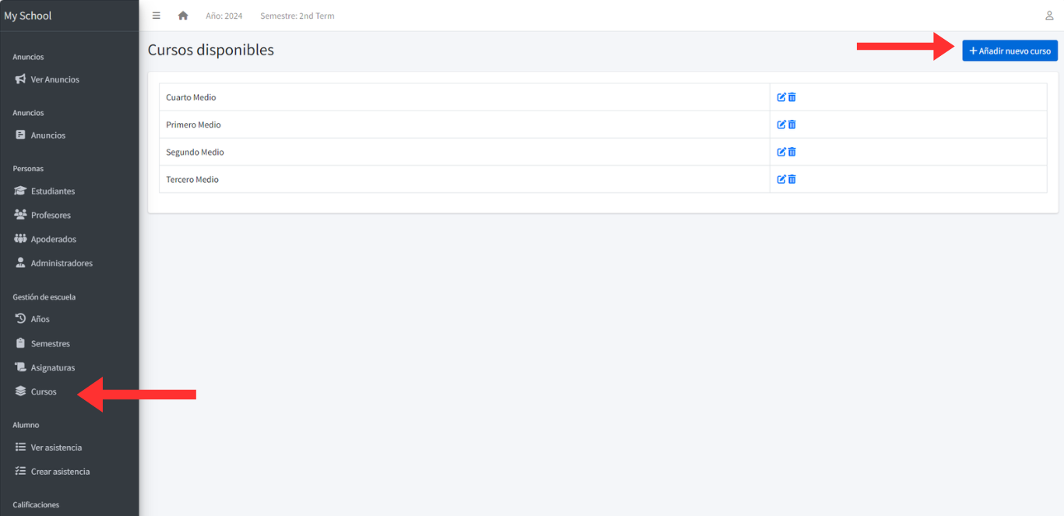Para ver o añadir un curso debes ir a la barra lateral “cursor” y aparecen los cursos qué hay registrados. Si quieres añadir uno nuevo debes hacer clic en el botón azul “añadir nuevo curso" y listo.

ASISTENCIA

CREAR ASISTENCIA

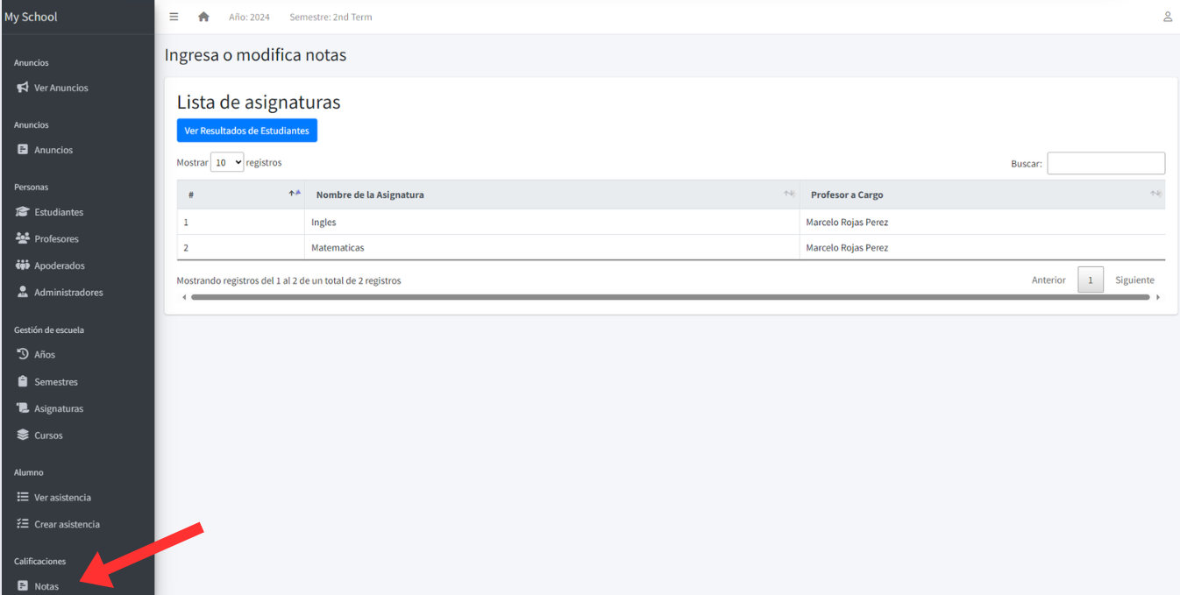Para ver o agregar notas, podemos ir a la barra lateral “Notas” y nos saldrá el curso junto al profesor asignado. al presionar el curso nos saldrá la lista de estudiantes.

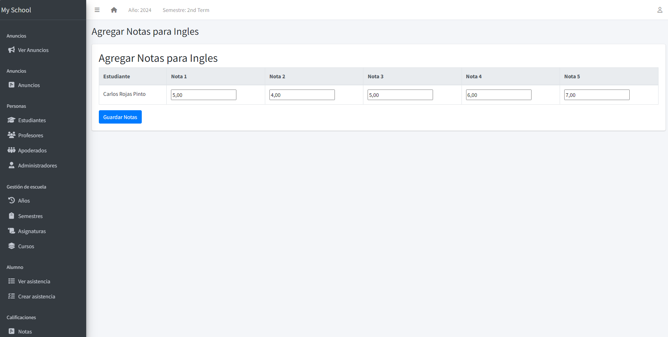

Una vez seleccionado el curso aparece la lista con las notas correspondiente qué tiene el alumno, podremos modificar si así se requiere guardamos y listo.

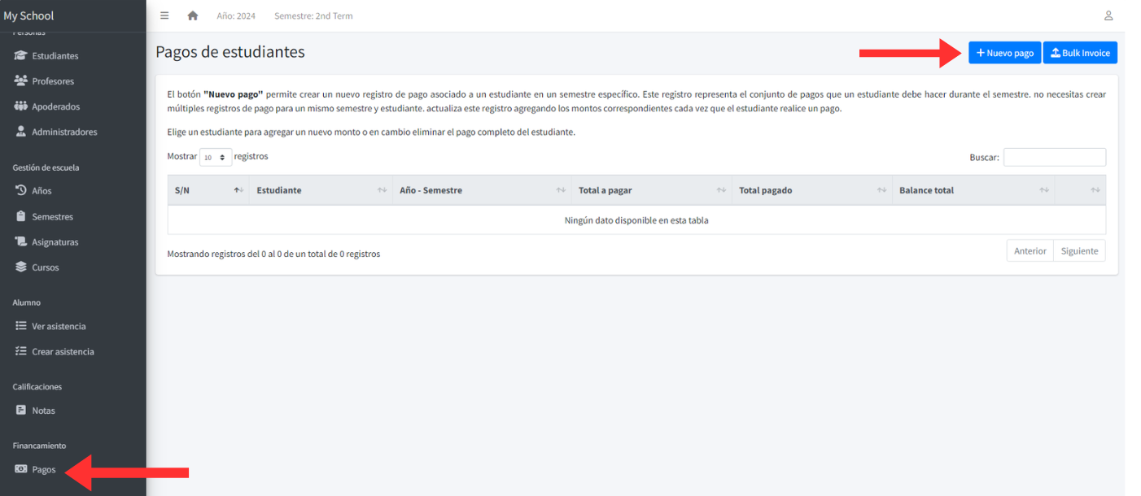

Para poder añadir un nuevo pago para el apoderado nos vamos a la barra lateral “pagos” y nos saldrá la ventana correspondiente.

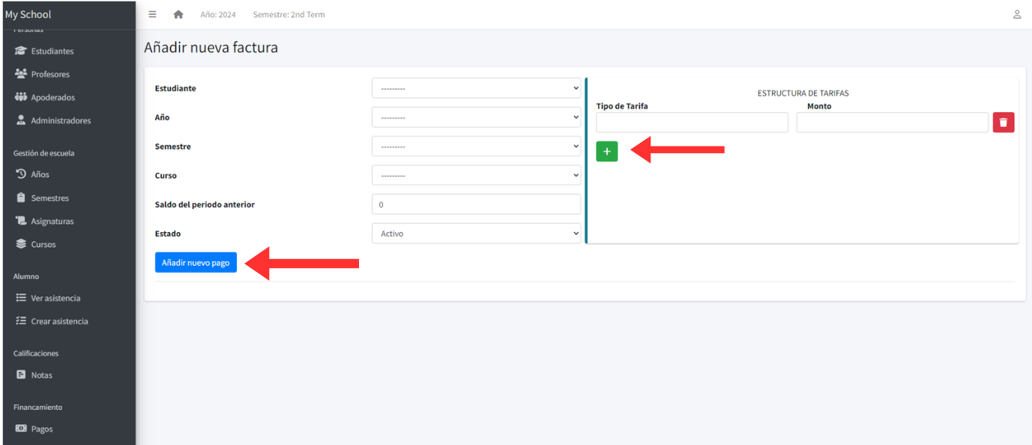

Podremos añadir un nuevo pago con las características, si es mensualidad o matrícula, una vez añadido le saldrá reflejado al apoderado para qué pueda procesar correctamente el pago.

**Módulo profesor**



Página de inicio de sesión del profesor, donde ingresando sus credenciales podrá tener acceso al portal con sus características.

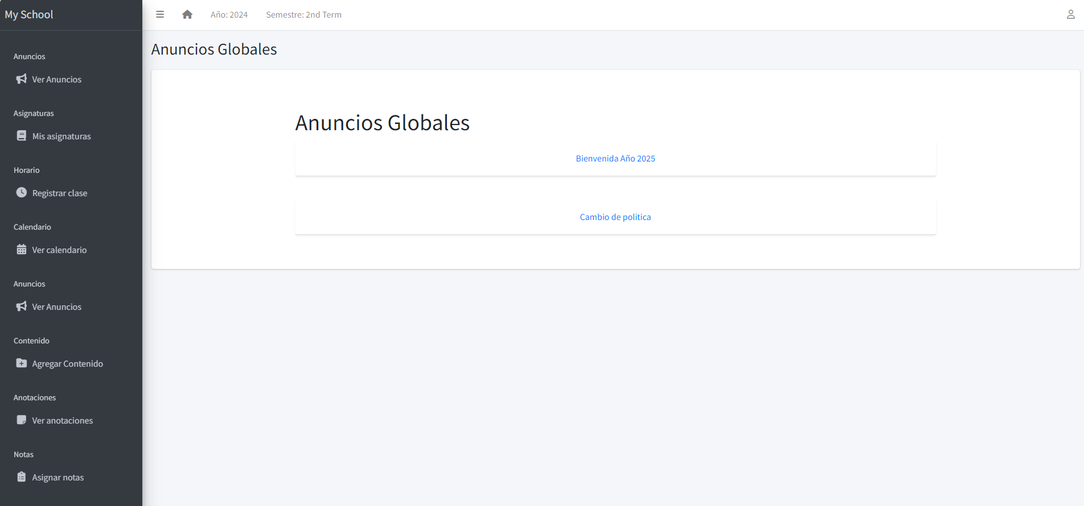

Al iniciar sesión tendrá acceso a las diferentes acciones qué podrá hacer, en la barra lateral izquierda tiene acceso a ellas como ver los anuncios qué han compartido los administradores, podrá ver las asignaturas qué le corresponde, ver el calendario, podrá agregar contenido y más.

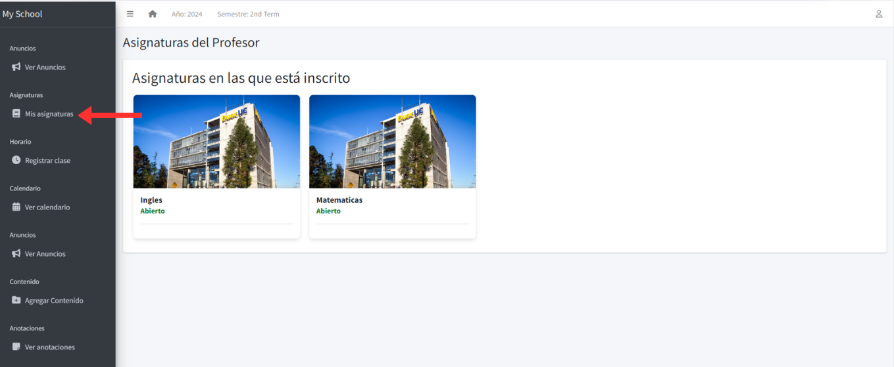

Para poder ver las asignaturas, nos vamos a la barra lateral izquierda, nos aparecen los cursos qué tenemos asignados.

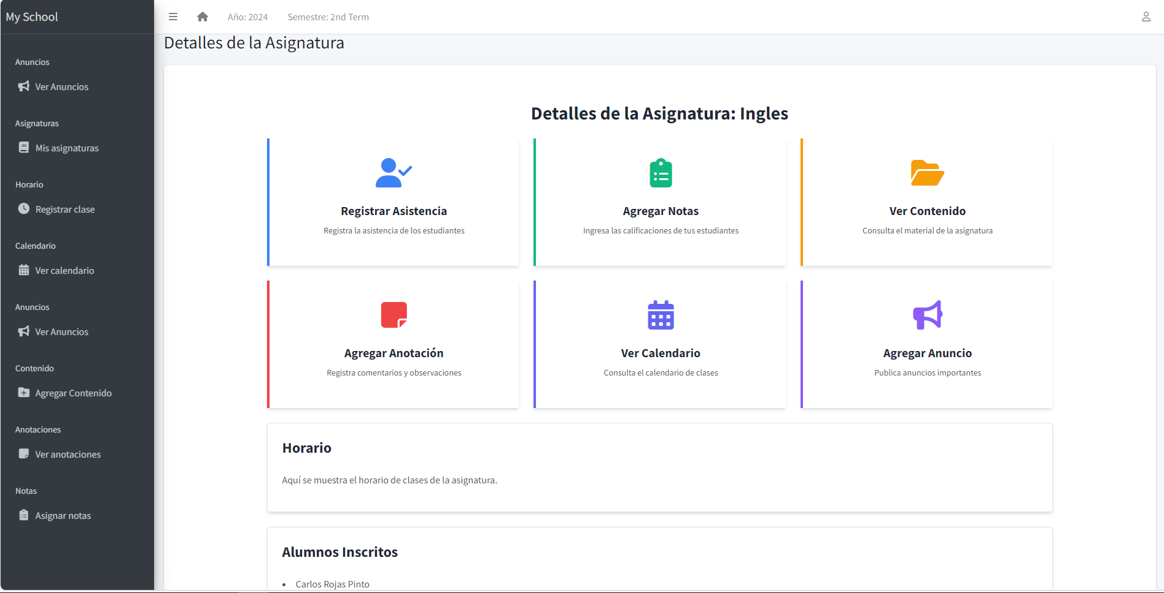

Y al realizar clic en el curso “inglés” nos aparece todo el apartado de acciones qué podremos hacer, es similar a lo qué nos muestra la barra lateral, pero de un formato distinto.

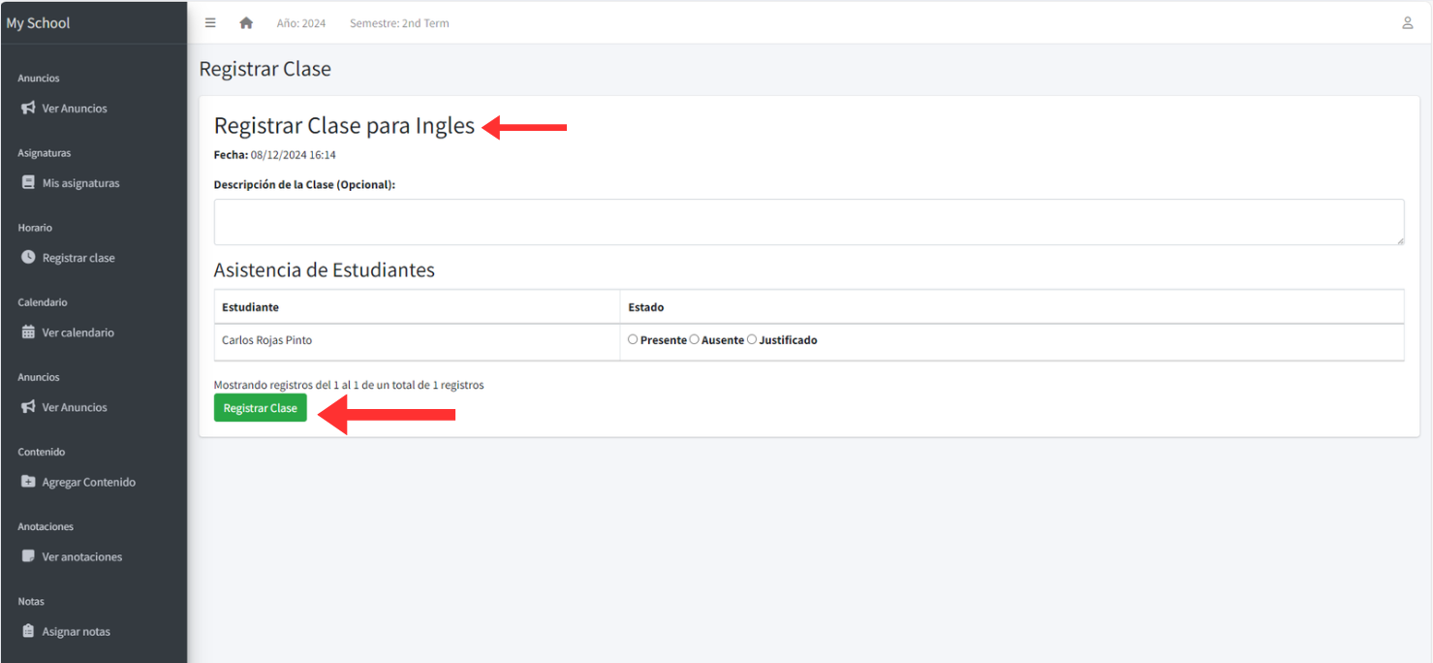

Al querer registrar la asistencia, nos aparece la lista del curso, en este caso tenemos sólo un alumno, donde podremos colocarlo presente, ausente o justificado.

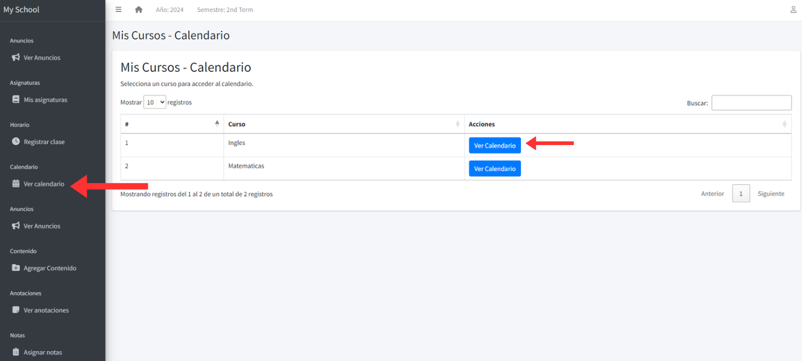

Para poder ver los eventos qué hay próximamente, tendremos qué ir a “Ver Calendario” donde seleccionamos el curso correspondiente y nos saldrá el siguiente calendario con las pruebas y todo lo qué esté programado.

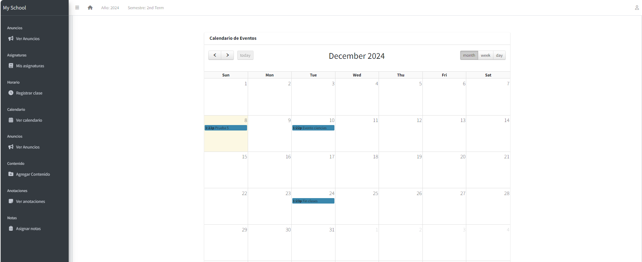

Nos saldrá el siguiente calendario con fechas de diferentes eventos. Si queremos guardar una nueva fecha presionamos sobre un día con el siguiente contenido

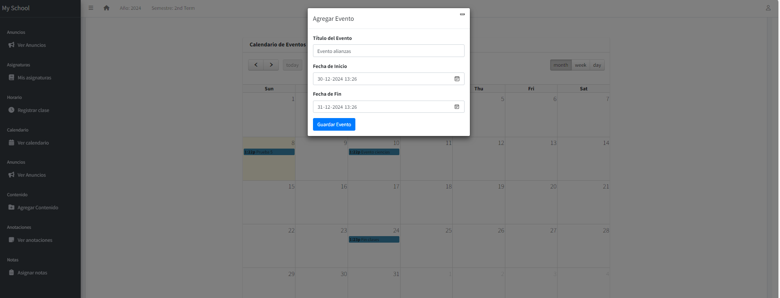

Podremos agregar el tipo de evento, la fecha qué inicia y la fecha de término.

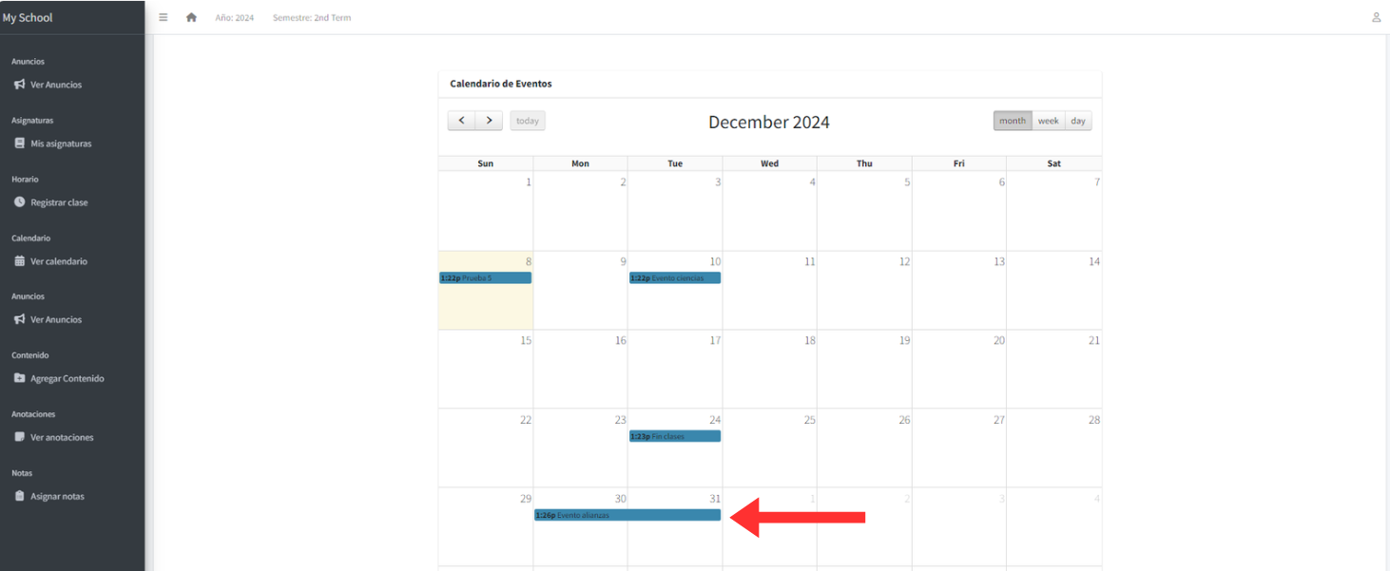

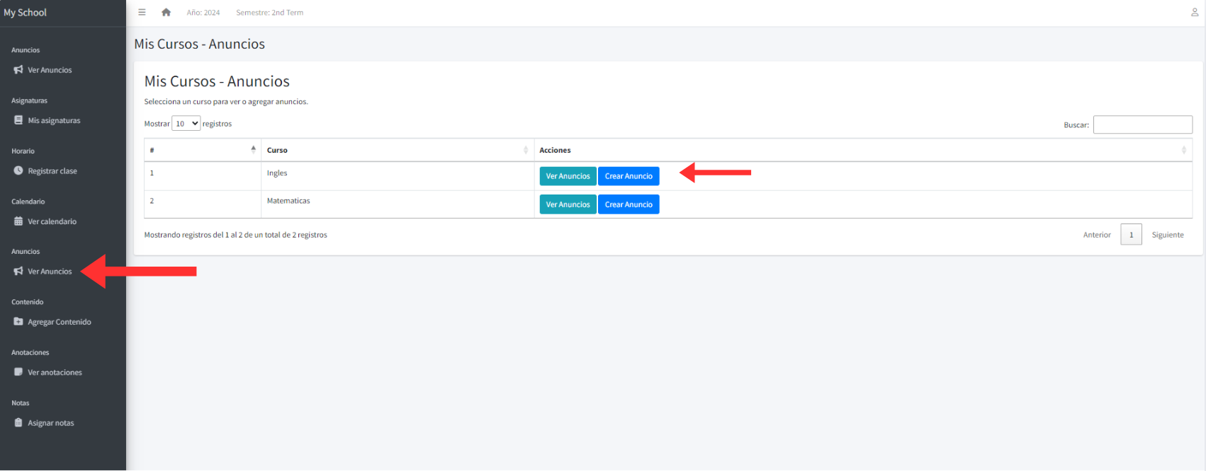

Para poder ver los anuncios y crearlos, nos vamos a la barra lateral izquierda, aparecerán los cursos qué tenemos asignados, donde tendremos dos opciones, “Ver anuncios” o “Crear anuncio”.

Si vamos a “ver anuncio” nos sale el siguiente apartado, donde se muestra los anuncios qué hemos enviado anteriormente, aunque igual tendremos la opción de crear nuevos.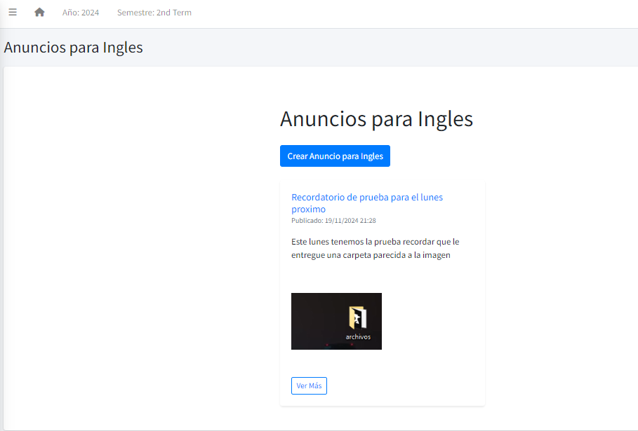

Al querer crear un nuevo anuncio, nos aparecerá el cuadro de texto qué tendremos qué completar, tendremos diferentes opciones de letras, tamaños, etc.. también podremos adjuntar fotos, archivos, videos.

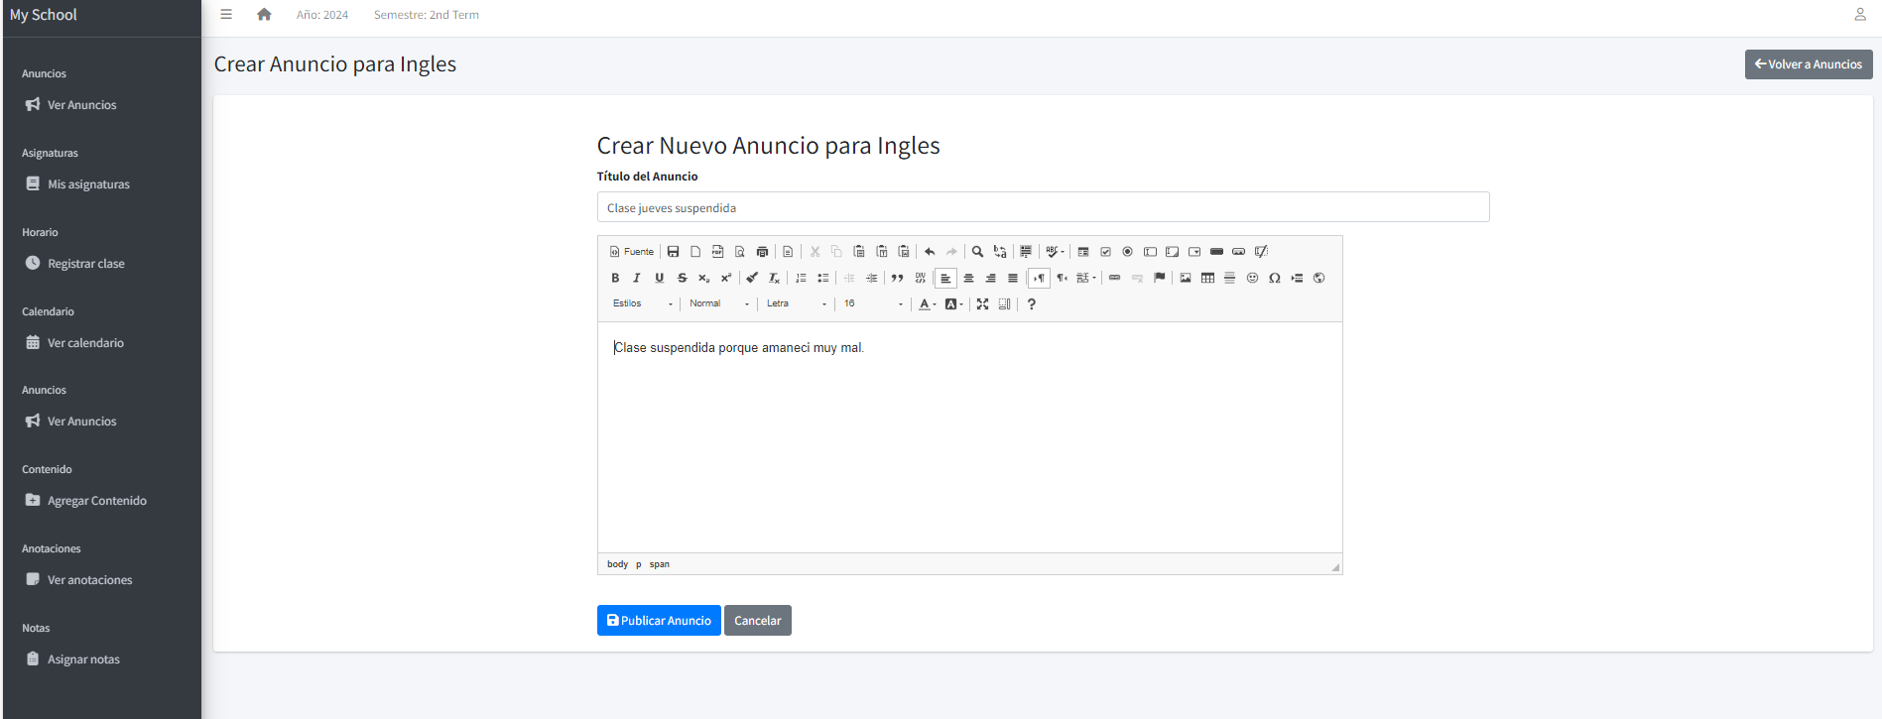

Y una vez listo el mensaje, podremos presionar el boton azul “Publicar anuncio” y listo, quedará publicado para el curso de inglés.

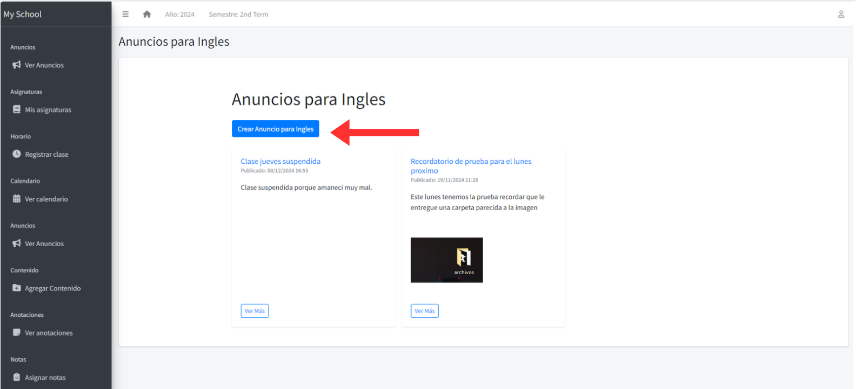

El profesor igualmente podrá agregar contenido de aprendizaje para su curso.

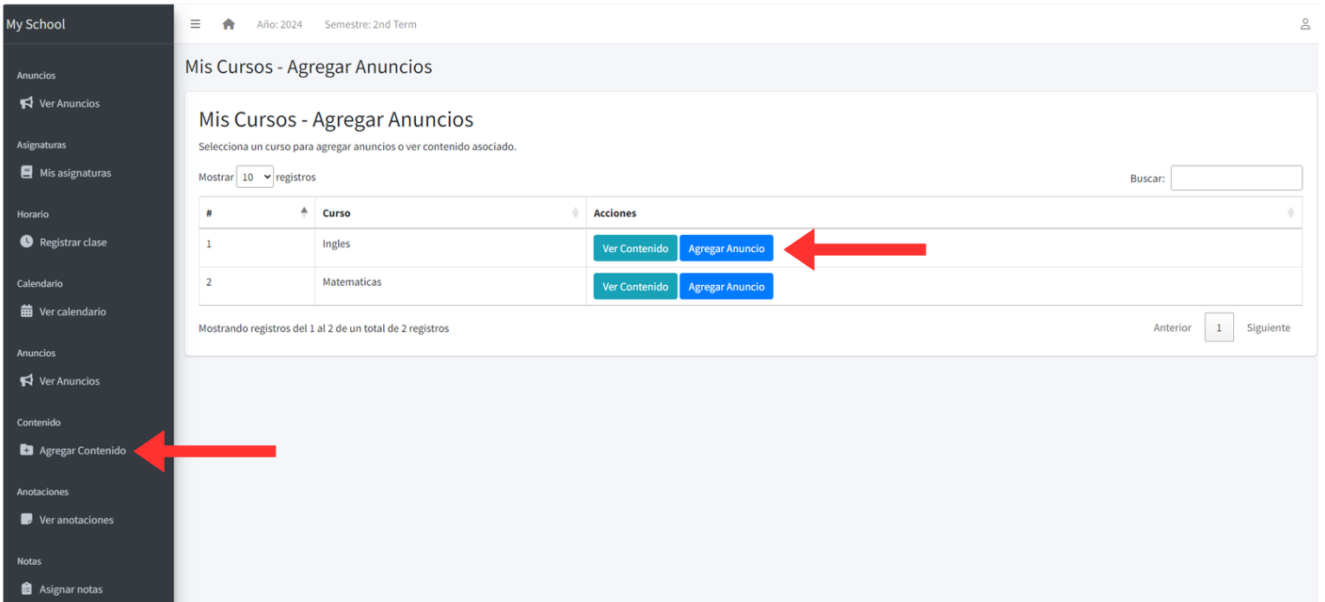

Vamos a la barra lateral izquierda, clic en “Agregar Contenido”, nos mostrará los cursos qué tenemos asignados, seleccionamos “Matemáticas”

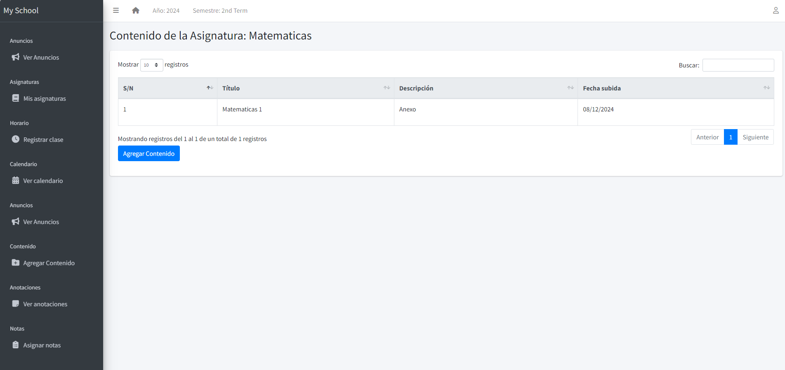

Nos mostrará los diferentes contenidos qué tiene la asignatura, por otro lado en esa misma pestaña podremos agregar un nuevo anuncio (Boton azul “agregar contenido”)

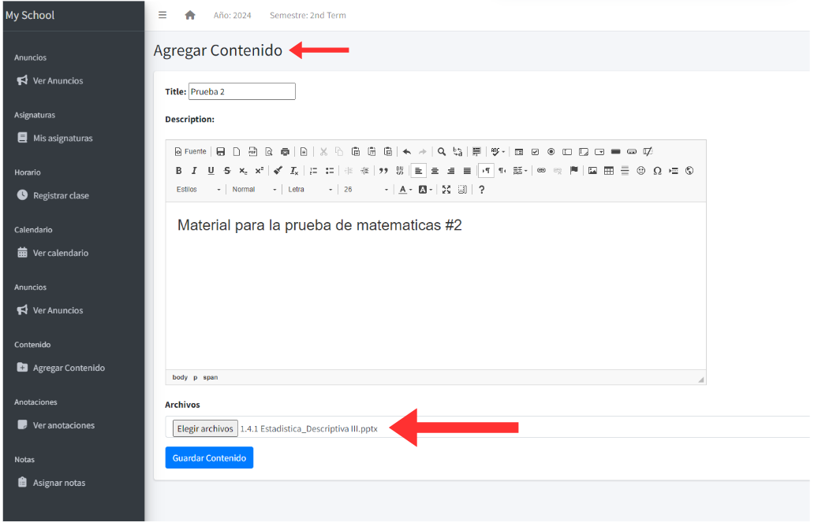

Si deseamos agregar un nuevo contenido, tenemos el siguiente cuadro de texto, donde describiremos el contenido qué agregaremos, podremos adjuntar el material de estudio, colocarle título.

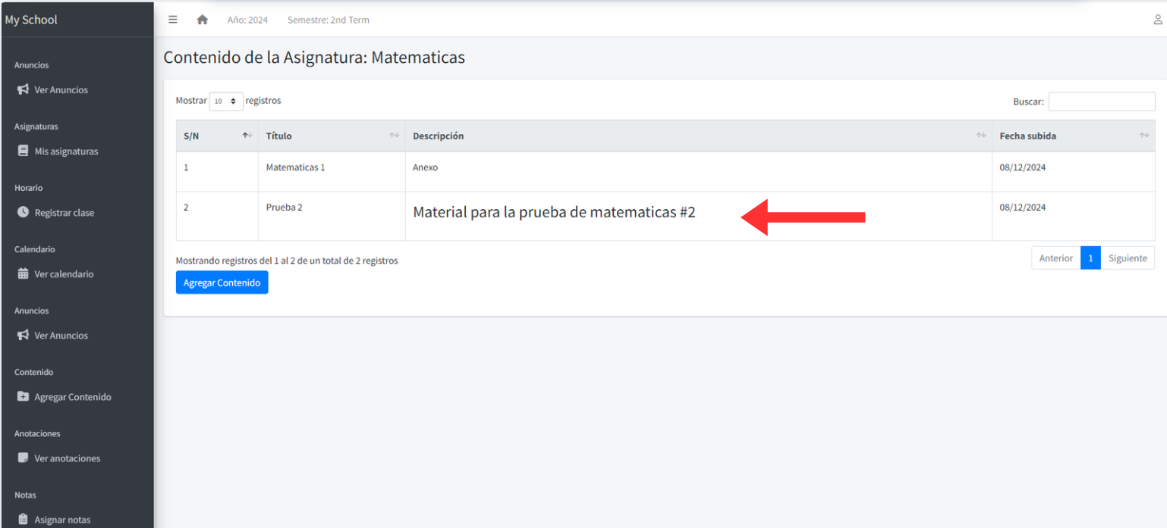

Podemos ver claramente qué el anuncio recién creado se ha guardado correctamente.

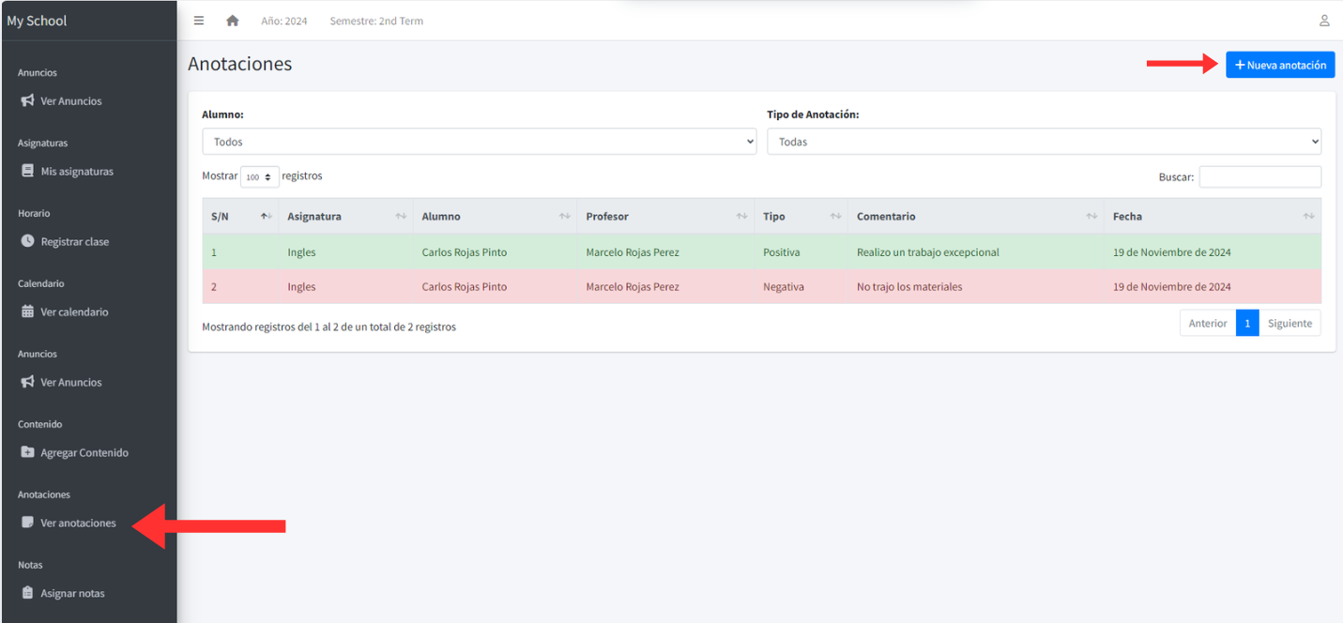

Si deseamos ver o crear anotaciones, nos vamos a la barra lateral izquierda “ver anotaciones” nos mostrará las qué se han creado anteriormente, si la anotación es positiva se mostrará verde y si es negativa se mostrará roja. Por otro lado si queremos crear una nueva, debemos ir a “Nueva anotación” (flecha roja pequeña)

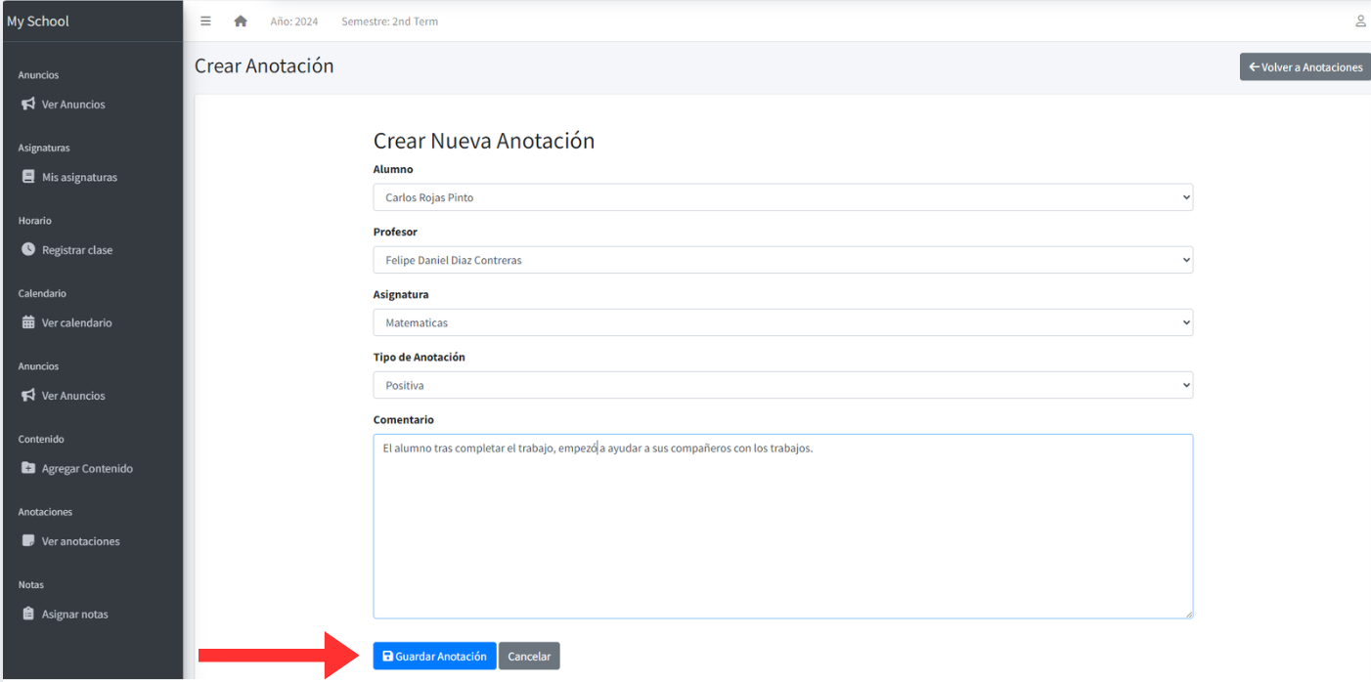

Nos muestra el siguiente formulario detallando el alumno, profesor, qué asignatura es, tipo de anotación y el comentario qué queramos dejar para el alumno. Para guardar la anotación debemos presionar “guardar anotación”

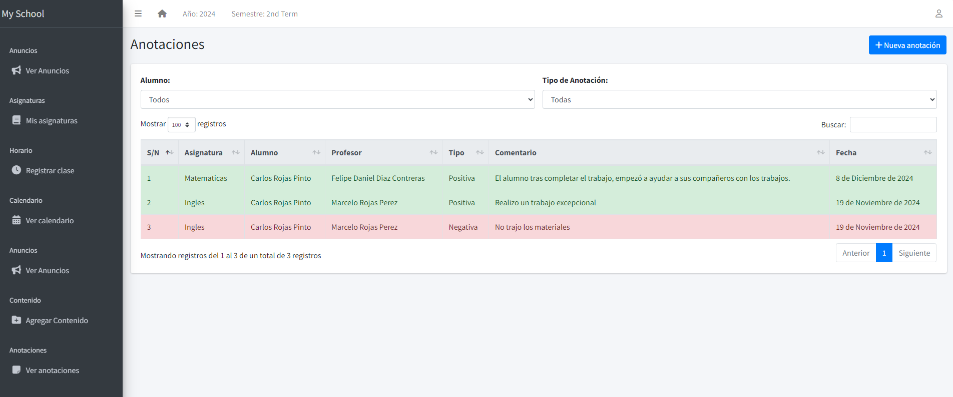

Y podremos ver qué la anotación quedó guardada correctamente con el color verde.

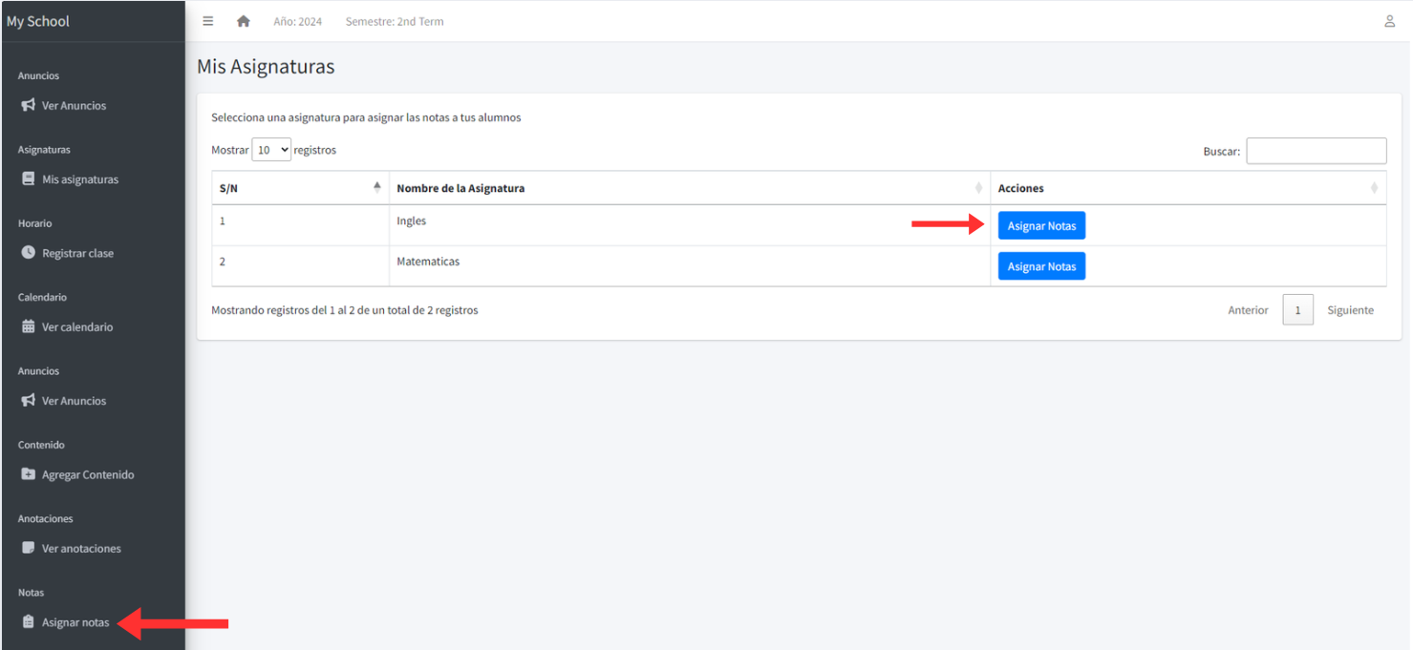

Si deseamos agregar notas a los alumnos, vamos a la barra lateral izquierda “Agregar notas”

seleccionamos el curso qué deseamos .

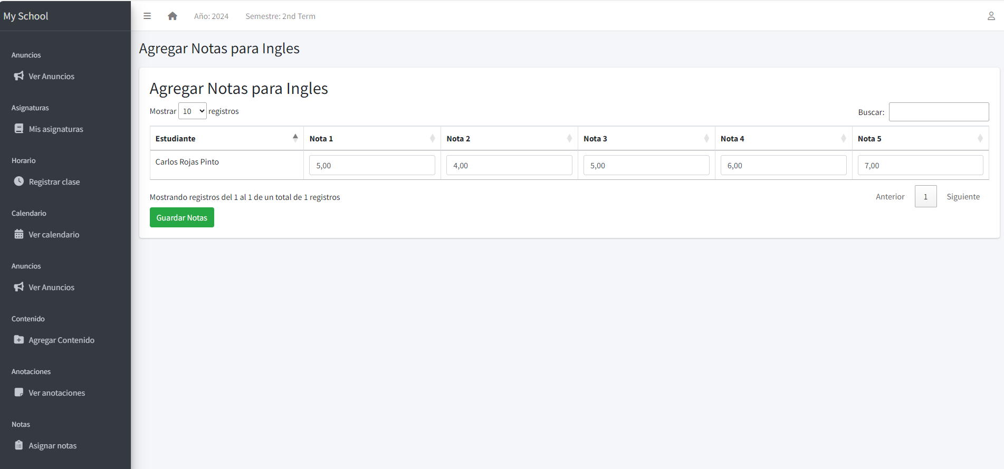

Nos ubicará en la lista del curso en este caso inglés, podremos colocar las notas correspondientes a la prueba.

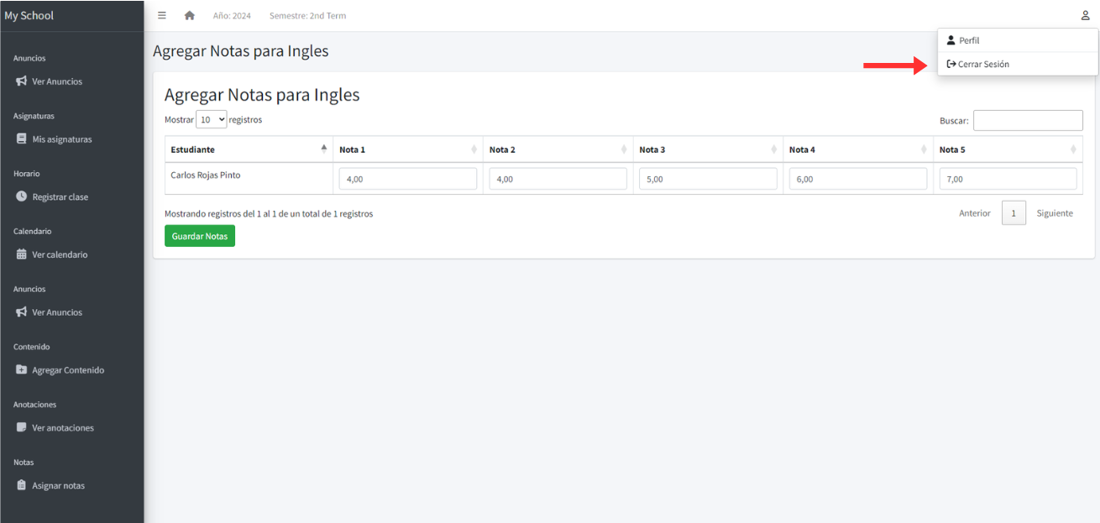

Finalmente para cerrar sesión vamos a la esquina superior derecha presionamos el icono qué nos dará la opción de cerrar sesión y nos llevará a la página de inicio, donde tendremos qué escribir las credenciales para poder volver a ingresar.**Módulo alumno**



Para poder iniciar sesión como alumno, debemos ingresar las credenciales correctas.

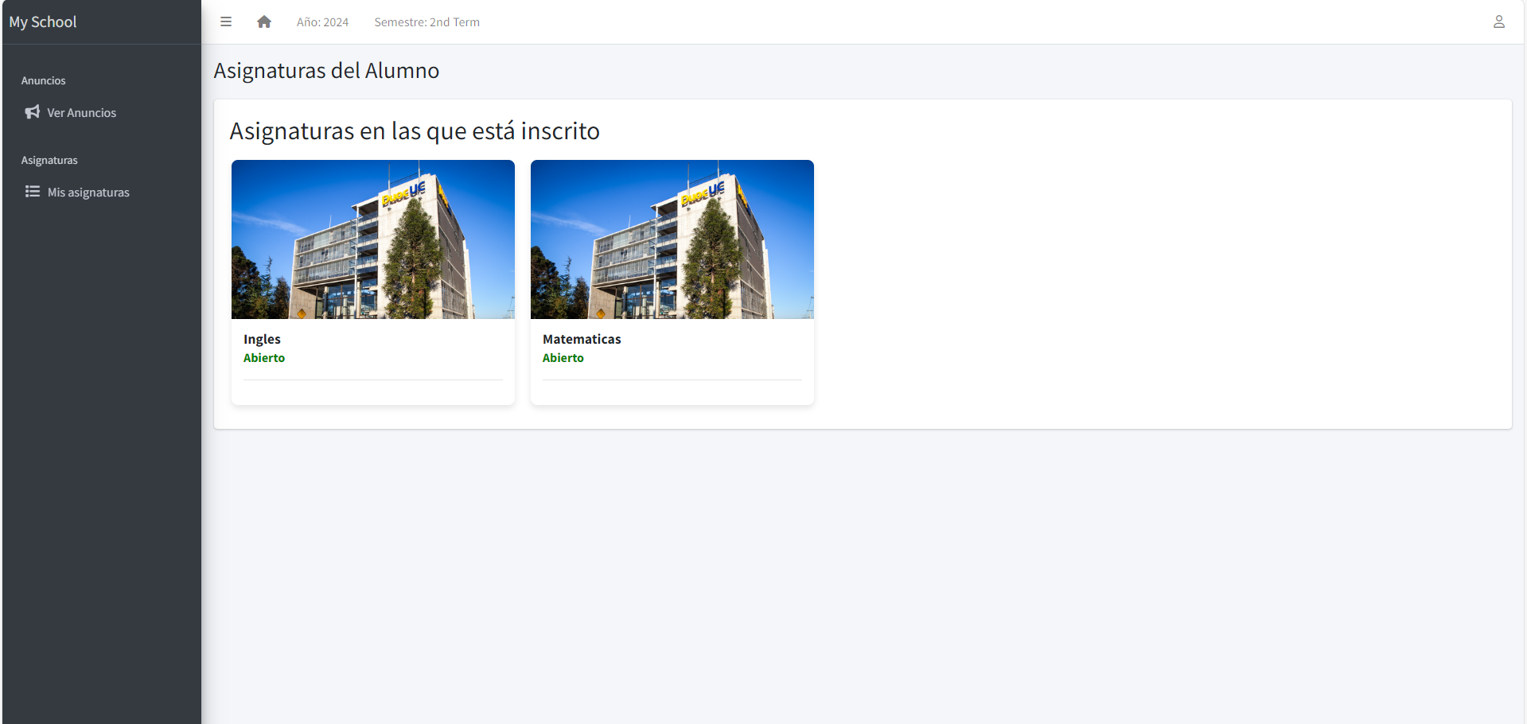

Una vez iniciada la sesión, tendremos los cursos qué tenemos asignados. Para poder ver lo qué podemos hacer, debemos hacer clic en uno.

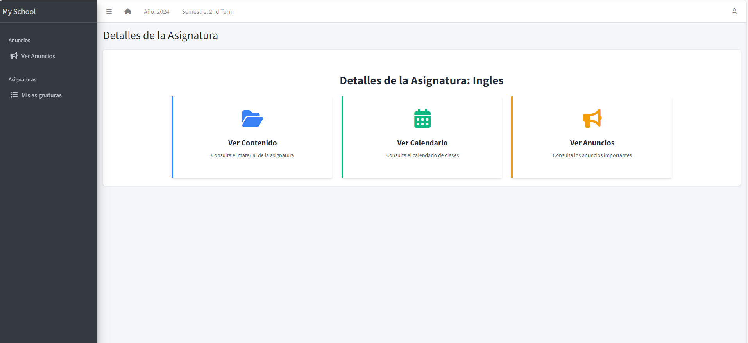

Al hacer clic en Ingles, tendremos los siguientes apartados, ver el contenido del curso, ver el calendario y los anuncios correspondientes.Daremos clic a “Ver contenido” y nos aparece lo siguiente: 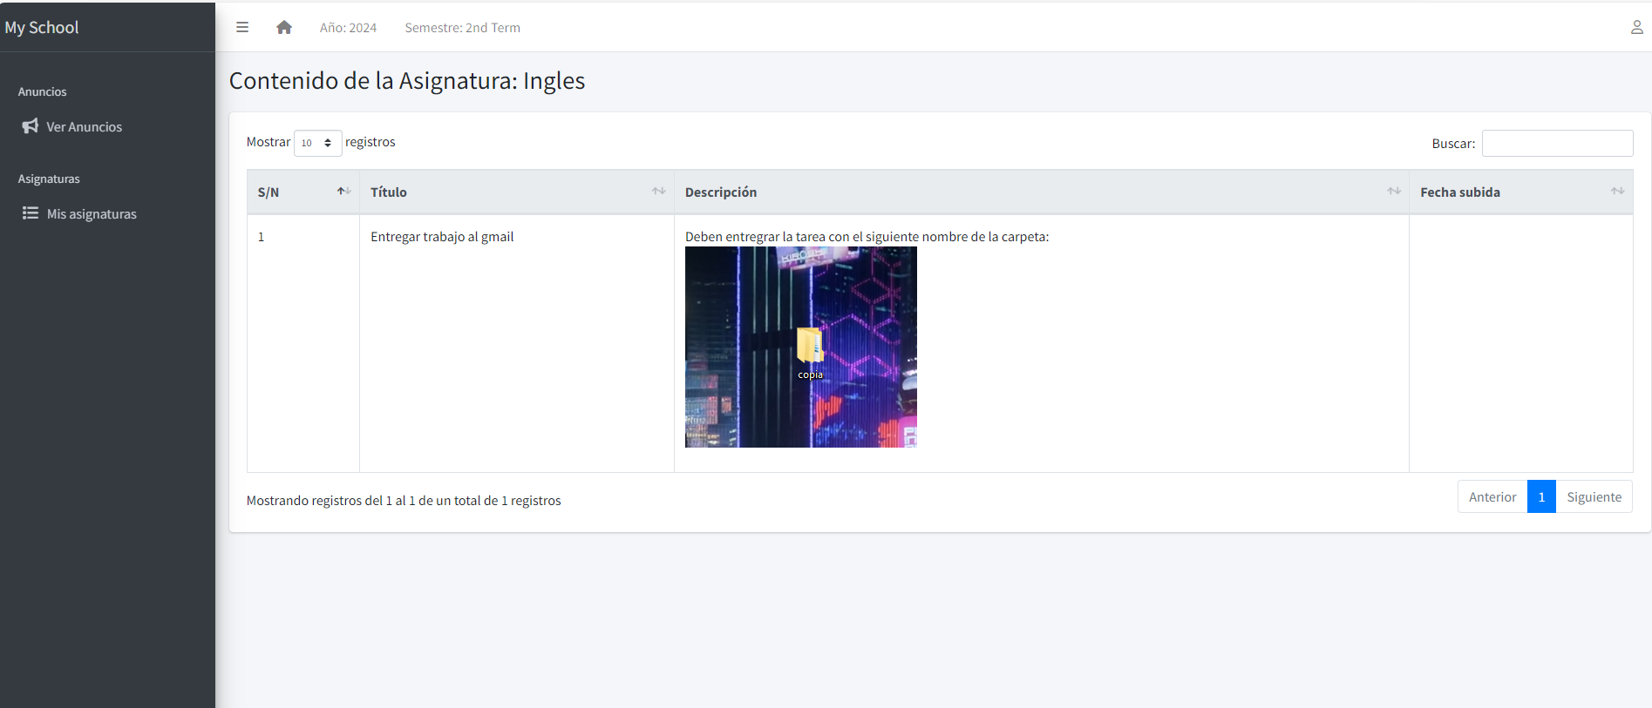

Veremos los contenidos qué los profesores han añadido al curso y podremos descargar si han adjuntado algún documento.

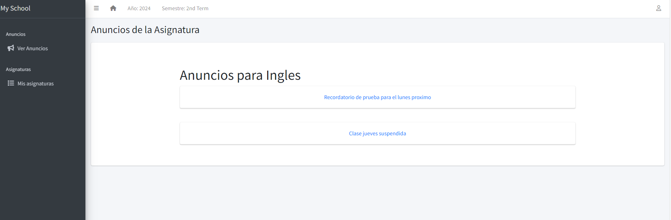

También tendremos el apartado de anuncios, donde podremos ver la información importante qué se ha compartido.

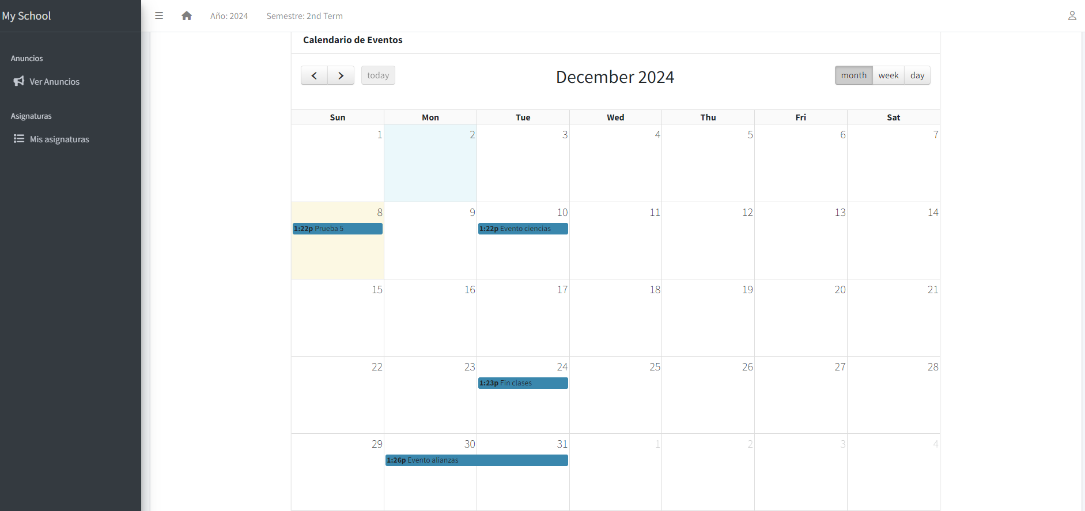Si vamos al calendario podremos ver las pruebas o fechas importantes.

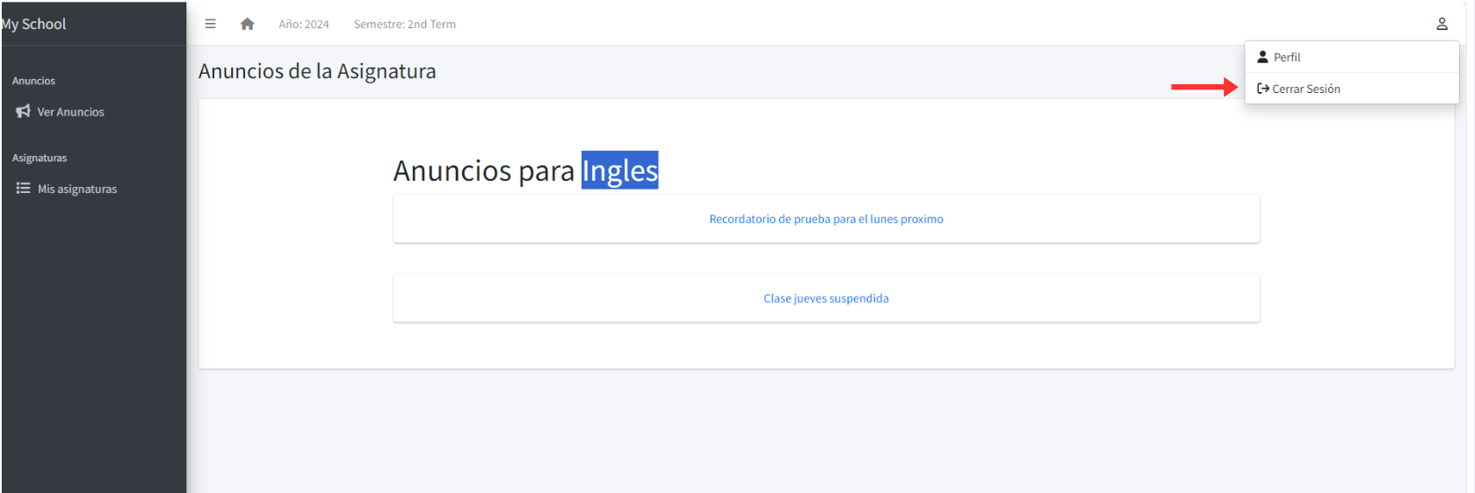

Para cerrar sesión nos vamos al apartado superior derecho, nos dará la opción de cerrar sesión.

Módulo apoderado



Para poder acceder a las características del apoderado debe iniciar sesión con las credenciales correctas.

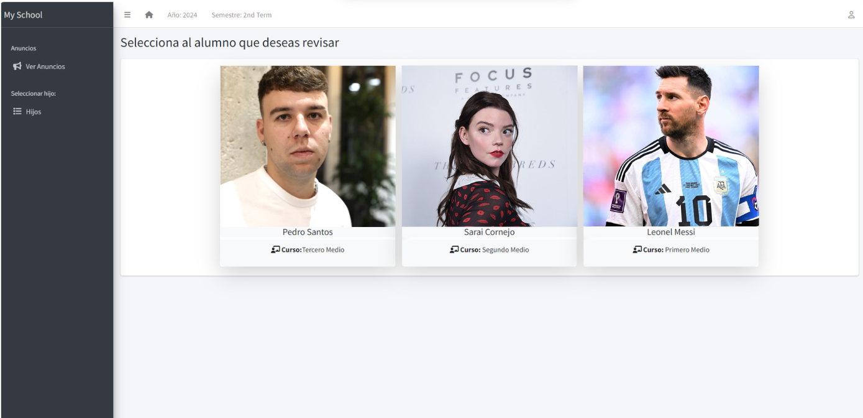

Al iniciar sesión podrá seleccionar su hijo qué estime conveniente para poder revisar los diferentes apartados.

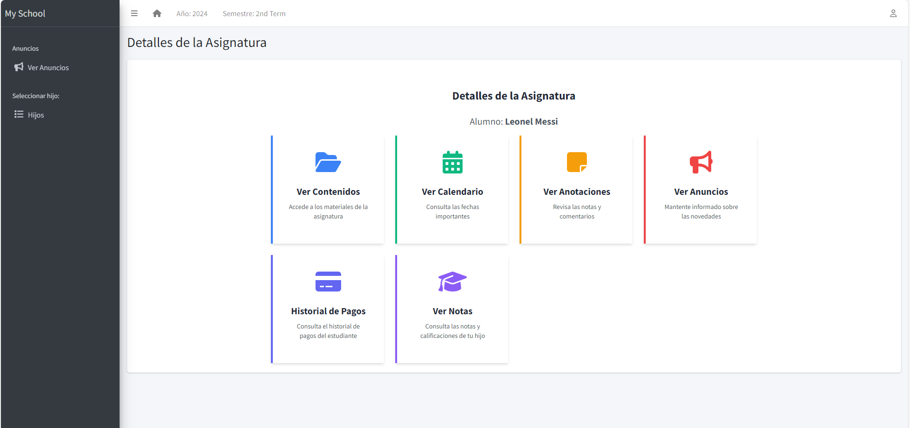

Podremos ver las diferentes acciones del apoderado sobre sus hijos, podrá ver anuncios, contenidos, calendario, visualizar notas y pagar.

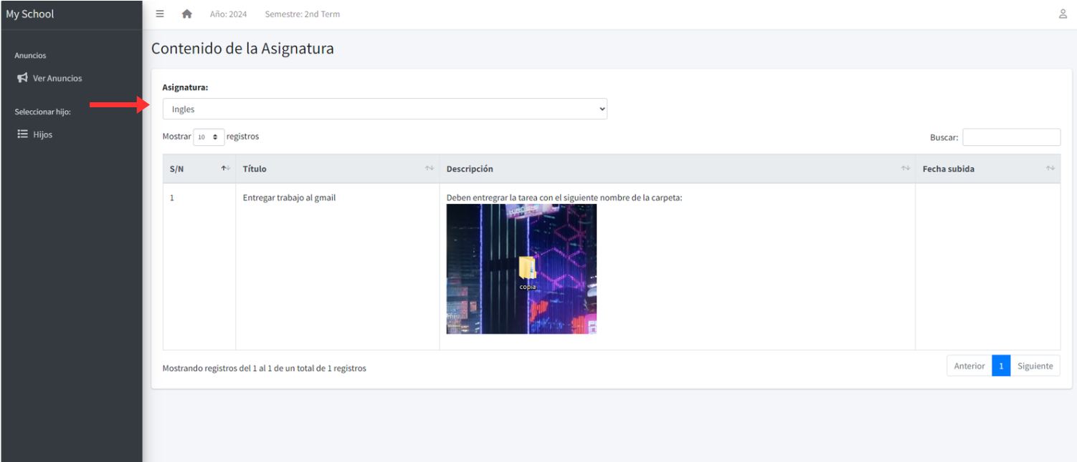

Iremos al contenido de la asignatura, podremos filtrar por curso (flecha roja pequeña) y visualizamos lo qué el profesor haya subido.

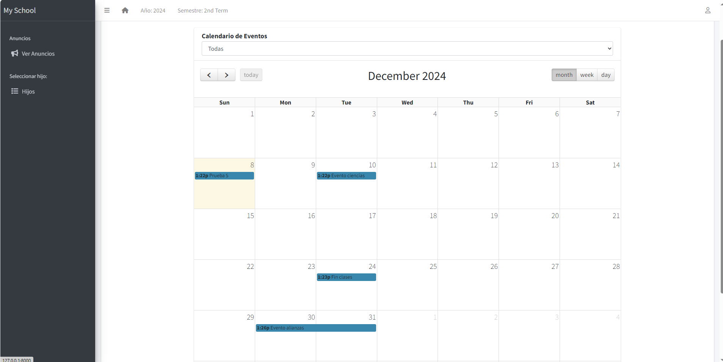

También tendremos el apartado del calendario, donde podremos ver las fechas de las próximas pruebas de nuestros hijos.

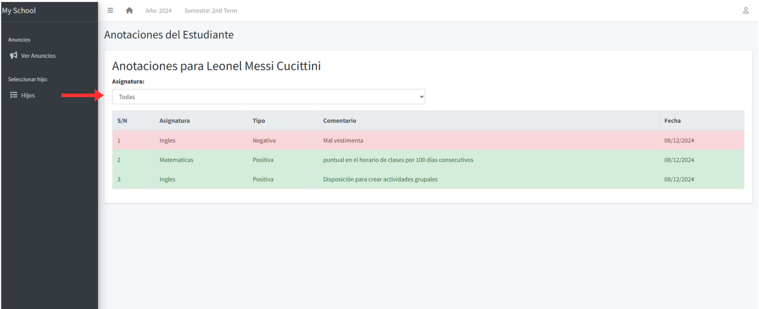

Al visualizar las anotaciones del hijo, podremos ver el comportamiento de él, podremos filtrar (flecha roja) por positivas y negativas.

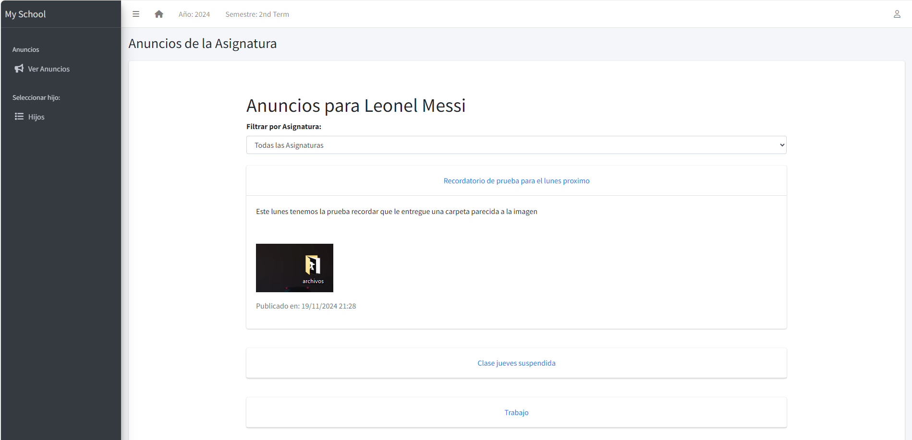También contamos con el apartado de anuncios, donde podremos ver qué envían los profesores para nuestros hijos y así estar al tanto de lo qué ocurre en el establecimiento.

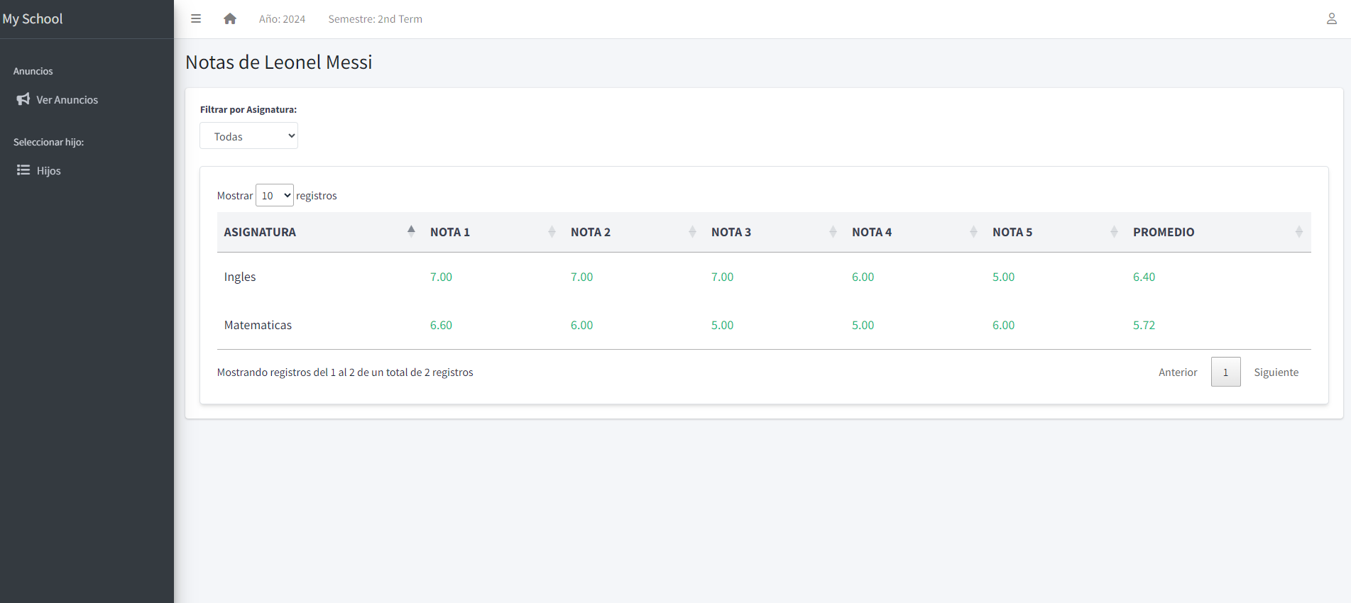

Tendremos también el apartado de las notas, donde podremos ver cómo le está yendo a mi hijo en las clases.

PAGO

GLOSARIO

Términos que apoyen al aprendizaje del usuario.

| **TERMINO** | **DESCRIPCIÓN** |
| --- | --- |